“Лиссабон –Мадейра”

Интенсивный тур Высокого качества

тур проводятся официальными гидами в транспорте класса люкс

Заезды c 08 ноября по 31мая2020
10 дней / 9 ночей - 3 ночи в Лиссабоне и 6 ночей на Мадейре в отелях 3/4/5*
Пятница - прилет в Lisboa. Трансфер и размещение в отеле 4*.
Суббота– завтрак в отеле.
После обеда выезд на обзорную экскурсию по Лиссабону на полдня.
Вы познакомитесь с одним из самых самобытных городов Европы, в котором можно путешествовать не только в пространстве, но и во времени.
Переезд через реку Tejo по знаменитому мосту 25 Апреля к памятнику CristoRei - отсюда открывается лучший вид на Лиссабон.
Baixa (Нижний город), оживленный торговый квартал, построенный по четко разработанному, «абсолютно геометрическому» плану с использованием уникальной технологии после землетрясения 1755. Вы проедете по центральному проспекту города Авенида да Либердаде. В районе Belem, расположенном в самом устье Тежу, откуда когда-то выходили знаменитые португальские каравеллы, познакомитесь с памятниками Эпохи Великих Географических Открытий: Белемской Башней (легкая и ажурная конструкция которой больше напоминает сказочный замок, нежели оборонительное сооружение) и монастырь Жеронимуш (монастырь иеронимитов), где покоятся останки Васко де Гама и короля Мануэля, давшего название уникальному декоративному стилю «мануэлино». Здесь же, в Белеме, возвышается современный монумент-памятник Первооткрывателям, прославляющий подвиги португальских мореплавателей.
Воскресенье - завтрак в отеле.
Экскурсия на целый день в Sintra и Cabo da Roca.
Вы побываете на мысе Рока, самой Западной точке Европейского континента, где «кончается Земля и начинается Море» и в сказочном города Синтра, средневековой королевской резиденции, ставшей излюбленным местом отдыха аристократии в XVIII в. Здесь Вы познакомитесь
с загадочным, «эзотерическим», дворцово-парковым ансамблем Quinta da Rigaleira (нач XXв.), тайную символику которого тщетно пытаются расшифровать и по сей день. Вы посетите «дворец Белоснежки», дворец Pena, напоминающий сказочный замок, вырастающий на вершине холма из огромных гранитных валунов и соединивший в себе практически все архитектурные стили. У Вас будет свободное время в Синтре для обеда или посещения Palacio Nacional, время для прогулки в живописном рыболовецком городке Кашкайш. Вы проедете через живописный рыболовецкий городок Cascais А также Вы совершите остановку у легендарных гигантских гротов Пасть Дьявола Boca do Inferno на берегу океана.
Остановка на знаменитом пляже Guincho.
Estoril — городок рядом с Сascais — излюбленное место отдыха европейской элиты в начале 20-го века, известнейший термальный курорт, недавно возрожденный, также знаменит своей историей эпохи Второй Мировой Войны, где жили короли и дворянские семьи, спасясь от преследования фашистов. Город, в тайне передающий истории о шпионах, встечавшихся в гостинице Palacio Estoril. Казино Эшторила также привлекает посетителей в этот уютный прибрежный городок.
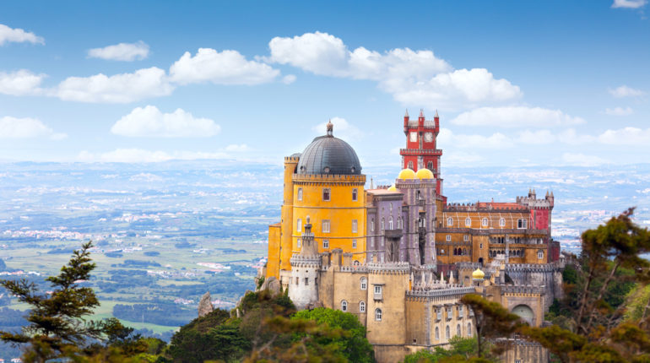
Понедельник–завтрак в отеле, трансфер в аэропорт Лиссабона и вылет на Мадейру.
Размещение в выбраном отеле на Мадейре(перелеты в стоимость тура не входят).
Вторник–завтрак в отеле.
Экскурсия на полдня по Фуншалу и в Долину Монахинь.
Фуншал – главный административный и туристический центр Мадейры. Этот город влюбляет в себя сразу и навсегда! Выложенные базальтом в неповторяющемся орнаменте мостовые и площади – это отдельная глава в истории архитектуры города. В центре столицы – кафедральный собор Се, построенный в 1514 году. За ним - старый город с его историческими зданиями и магазинами. Старый Фуншал – это также крепость Sao Tiago, возведенная в 1614 году для защиты города от пиратов. После прогулки по центру мы посещаем местный колоритный рынок с экзотическими фруктами, многочисленными сортами свежевыловленной рыбы, диковинными цветами и кустарными изделиями из лозы. Затем мы поднимаемся на один километр в горы на Eira do Serrado – смотровую площадку, откуда открывается вид на Долину монахинь. Пусть лежит через потрясающие горные ландшафты. Здесь мы дегустируем каштановый ликер.
Среда– завтрак в отеле.
Экскурсия на целый день по западному побережью в PortoMoniz
Увлекательнейший маршрут начинается с остановки в Camara de Lobos, типично рыболовецкой деревне, знакомящей нас с бытом и образом жизни местных рыбаков. Неподалеку располагается и знаменитый завод по производству вина Мадейры Henriques&Henriques. Здесь предоставляется возможность продегустировать как молодые, так и выдержанные вина. Ни на что не похожий вкус 10 и 15-летних вин наверняка не оставит вас равнодушными! (дегустация входит в стоимость). Пересекая остров поперек через поселок Ribeira Brava, переносимся на северное побережье острова в Sao Vicente, откуда недалеко и до Porto Moniz. Этот поселок знаменит своими натуральными бассейнами, образованными вулканической лавой много миллионов лет назад. Здесь запланирована остановка на обед и купание в бассейнах.
После обеда поднимаемся на плато Paul da Serra (1500м над уровнем моря) по живописной горной дороге. Не забудьте взять фотоаппараты, чтобы запечатлеть неповторимые виды горных вершин среди белоснежных облаков! Остановка на смотровой площадке Encumeada позволяет насладиться видами южного и северного побережья острова одновременно. Благодаря этим захватывающим пейзажам, а также увлекательнейшему рассказу русскоязычного гида экскурсия проходит легко и неутомительно.

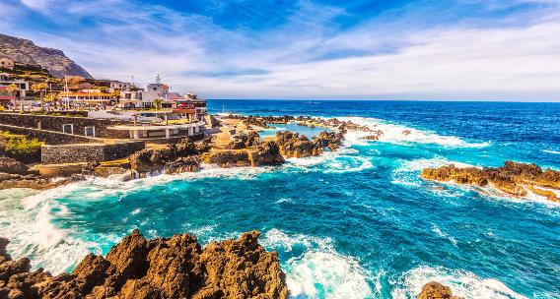

Четверг – свободный день для отдыха.
Пятница – завтрак в отеле. Поход по Левадам.
Лучший способ познакомиться с природными красотами Мадейры, ее горной системой – отправиться в пешую прогулку по левадам. Узкие водные каналы идут в обход гор и ущелий, а иногда уходят в туннель, который тянется на километры. Это и есть левады. Само их сооружение может по праву сравниться с египетскими пирамидами. Сюда вложен труд многих поколений. Красивейшие маршруты проходят по реликтовому лесу, сохранившемуся на земле после Ледникового периода и охраняемому сегодня ЮНЕСКО. Обязательно надеть спортивную обувь, быть готовыми к физической нагрузке.

Суббота – завтрак в отеле.
Экскурсия на целый день по восточному побережью Мадейры в Santana
Экскурсия начинается с остановки в поселке Camacha, где вы можете познакомиться с одним из традиционных местных ремесел - плетением из ивовой лозы. Удивительные предметы декора, ажурная мебель и даже реплика корабля первооткрывателей - все это ждет вас в местном музее. Затем начинаем подъем на самую высокую точку острова, куда все еще можно доехать на машине – Pico do Areeiro. Насладившись красотой горных ландшафтов, непередаваемой белизной облаков, устроившихся прямо в ущельях, продолжаем наш путь дальше. Ribeira Frio предлагает нам осмотреть форелевое хозяйство, а также совершить непродолжительную прогулку по леваде до смотровой площадки Балконы по уникальному реликтовому лесу. Santana встречает и удивляет нас своей колоритной архитектурой. Типичные, живописные, сoломенные домики находятся именно здесь. Отсюда отправляемся на самый восток острова - мыс Св. Лаврентия, чтобы убедиться насколько разной бывает Мадейра! Длительная остановка запланирована в Machico, втором по величине городе на Мадейре. Сегодня Machico привлекает своим насыпным белым пляжем. Желающим представится возможность искупаться и пообедать в рыбном ресторане на побережье. Экскурсию проводит квалифицированный русскоговорящий гид.

Воскресенье –завтрак в отеле, трансфер в аэропорт и вылет домой.

Цены включают все трансферы(прямые перелеты из Москвы и Киева), размещение в указанных отелях, всю экскурсионную программу в комфортабельном транспорте класса люкс с кондиционером и с высококвалифицированным русским гидом, наушники, завтраки. Цены не включают входы в музеи, билеты в замки и перелеты на Мадейру. Рекомендуем одевать удобную.
ВНИМАНИЕ! Последовательность экскурсий на Мадейре может меняться.
ВНИМАНИЕ! В Порту и Лиссабоне введен туристический сбор 2 евро в день на чел, оплачивается в отеле при заезде.

